学号


《面向对象与多线程综合实验》报告

学 院 | 计算机与人工智能学院
专 业
班 级
姓 名
指导教师

日期

实验目的
运用Java语言，以迭代方式逐步编程实现一个基于Java SE的客户端服务器端（Client-Server，C-S）模式的数据挖掘系统，实现日志与物流数据信息的采集、匹配、保存、显示等功能，为数据分析挖掘提供基础支撑。由此深入理解面向对象语言的基本概念和原理，掌握JavaSE中关于输入输出、JDBC、GUI、网络编程、多线程的相关技术和应用，并能熟悉软件开发过程，了解企业级业界先进的开发平台、工具和流程，培养独立分析和解决问题的软件工程实践能力，提高在线学习和自主化、碎片化学习的能力。

系统功能描述
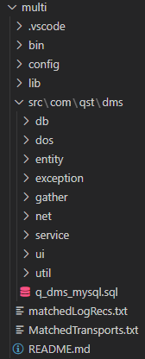

db：数据库相关代码，负责与数据库的连接和交互

dos：命令行测试代码，负责对某一模块进行模拟测试

entity：数据主体，负责对框架内各种数据的定义

exception：自定义异常

gather：数据收集代码，负责对录入的数据进行匹配收集

net：socket网络传输相关代码

service：服务相关代码，负责对匹配的数据进行相关业务操作

ui：界面ui代码

util：工具类

实验开发过程
- 数据挖掘系统框架搭建和控制台基本功能实现
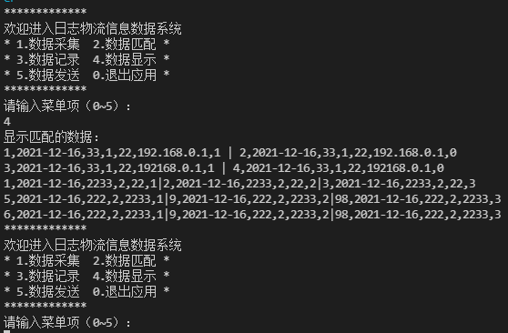
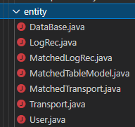
LogRec：用户登录日志记录数据类

MatchedLogRec：匹配日志记录数据类

MathcedTransport：匹配物流记录数据类

Transport：物流记录数据类

User：日志记录数据类
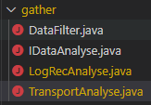
DataFilter：数据过滤抽象类

IDataAnalyse：数据分析接口

LogRecAnalyse：日志分析类，继承DataFilter，实现IDataAnalyse

TransportAnalyse：物流分析类，继承DataFilter，实现IDataAnalyse
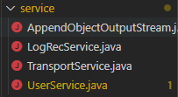
LogRecService：日志业务类，负责对日志的保存读取显示操作

TransportService：物流业务类，负责对物流的保存读取显示操作

需要注意的是，由System.in开启的Scanner是单例的，因此其close方法的调用时机应处于程序关闭时。

- 基于I/O流的系统控制台数据记录功能实现
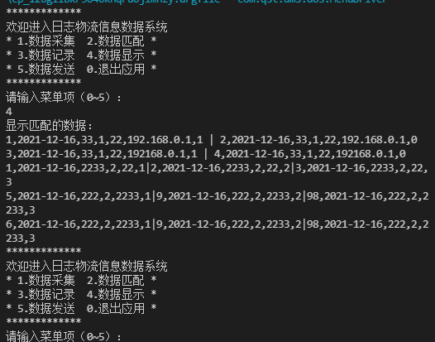
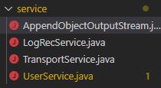
AppendObjectOutputStream：对object以追加的形式写入本地文件的实现类

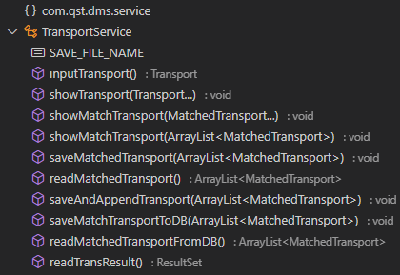
saveMatchedTransport：通过文件流以清空原文件的形式保存传入的物流信息

saveAndAppendTransport：通过文件流使用AppendObjectOutputStream类以追加的形式保存传入的物流信息

readMatchedTransport：通过文件流读入指定文件中保存的物流信息
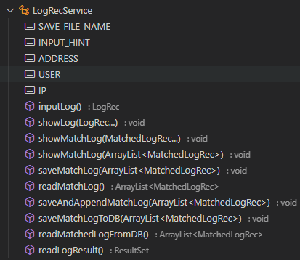
saveMatchedLog：通过文件流以清空原文件的形式保存传入的日志信息

saveAndAppendMatchLog：通过文件流使用AppendObjectOutputStream类以追加的形式保存传入的日志信息

readMatchedlog：通过文件流读入指定文件中保存的日志信息

在Java中Object以文件流写入文件时每次都会调用writeStreamHeader函数写入一段特殊的head，为保证追加时不写入head导致读取异常，要自定义一个继承ObjectOutputStream的类重写writeSteamHeader方法

- 基于JDBC的系统控制台数据记录功能实现
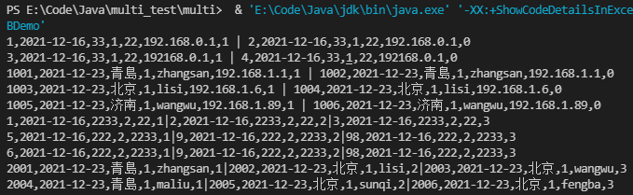
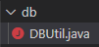
DBUtil：负责与数据库的连接和交互
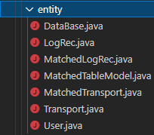
DataBase：数据基础类
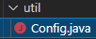
Config：配置类
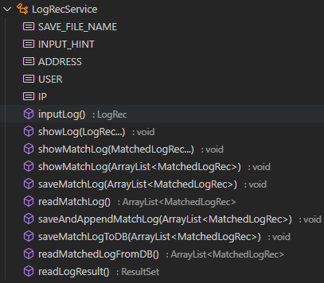
saveMatchLogToDB：通过DBUtil类保存传入的日志数据至数据库

readMatchedLogFromDB：通过DBUtil类读入数据库中的日志数据
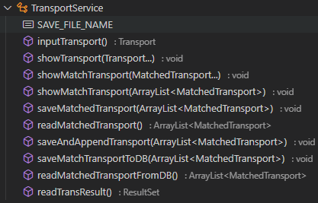
saveMatchTransportToDB：通过DBUtil类保存传入的物流数据至数据库

readMatchedTransportFromDB：通过DBUtil类读入数据库中的物流数据

数据库中若主键重复会报错，应保证主键不重复或设置主键为自增

- 基于SwingGUI系统界面设计实现与优化
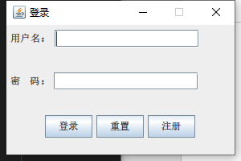
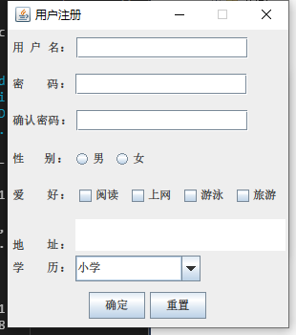
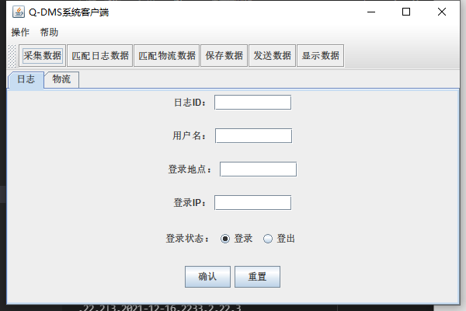
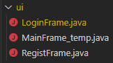
LoginFrame：登录界面相关代码

MainFrame_temp：主界面相关代码

RegistFrame：用户注册界面相关代码

Swing类似于MVC代码构架，但分层不明显，可以考虑使用RXJava响应式编程改为MVVM构架进行代码解耦合

- 基于多线程的系统主界面日志和物流数据自动刷新功能
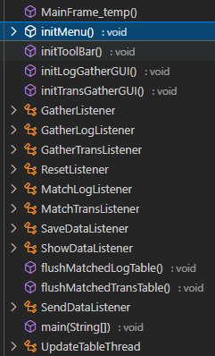
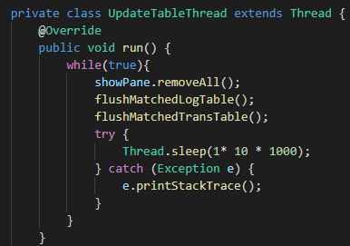
实现10s刷新一次界面，代码自解释

- 基于Socket网络编程实现系统数据发送功能
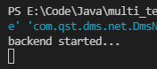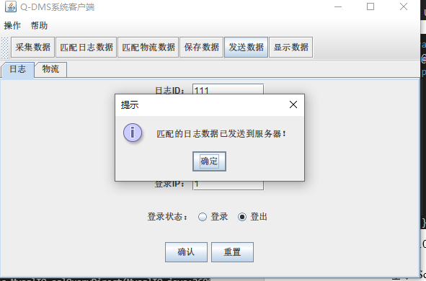
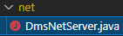
DmsNetServer：服务器后端相关代码，监听相关端口
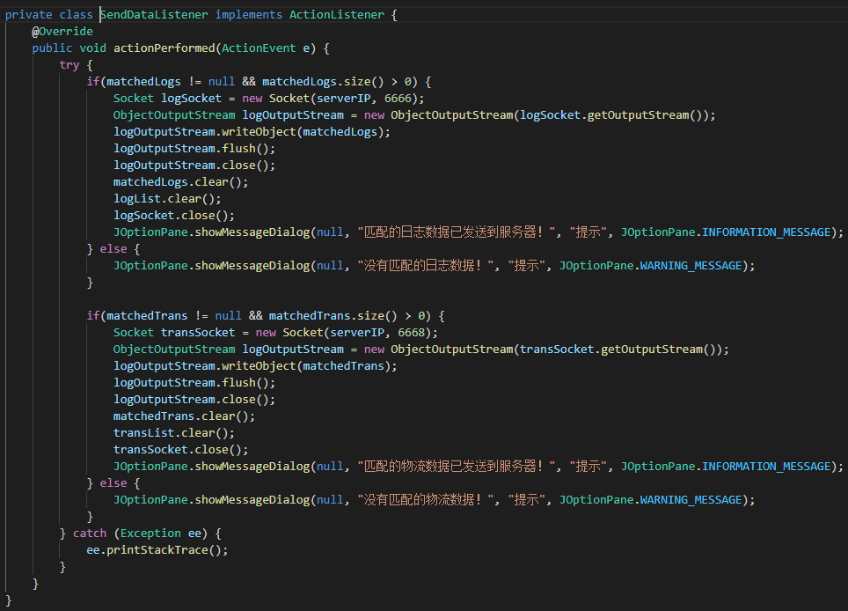
发送数据至后端相应端口

实验总结
在本次实验中增进了我对于Java语言的理解，认识并实际操作了Swing框架，对于Socket网络编程和数据库操作也有了相应的了解。
在编写代码的过程中，我深刻的认识到了设计模式的重要性以及Kotlin对于Java的改进优良之处。
《面向对象与多线程综合实验》成绩评定表

班级： 姓名： 学号：
序号 | 评分项目 | 满分 | 实得分
1 | 学习态度认真、考勤、独立学习能力 | 40
2 | 迭代开发进度合理，提交结果正确 | 35
3 | 软件功能完善、界面美观、运行正确 | 35
4 | 代码规范、注释清晰、可读性好 | 35
5 | 系统验收汇报情况良好、回答问题正确 | 35
6 | 报告规范、文理通顺、描述清晰 | 25
 |  | 总得分
评语：

指导教师签名：
2021 年12 月

